МИНОБРНАУКИ РОССИИ

**ФЕДЕРАЛЬНОЕ ГОСУДАРСТВЕННОЕ БЮДЖЕТНОЕ ОБРАЗОВАТЕЛЬНОЕ УЧРЕЖДЕНИЕ**

**ВЫСШЕГО ОБРАЗОВАНИЯ**

**“ВОРОНЕЖСКИЙ ГОСУДАРСТВЕННЫЙ УНИВЕРСИТЕТ”**

Факультет компьютерных наук

Кафедра программирования и информационных технологий

Техническое Задание

в соответствии с ГОСТ 34.602-2020

Исполнитель ________________*Е.М. Охрямкин*

Исполнитель ________________*А.Р. Сашина*

Исполнитель ________________*З.С. Казмиров*

Заказчик ____________________*В. С. Тарасов*

Заказчик ____________________*К. В. Зенин*

**Воронеж 2023**

Оглавление

1 Термины, используемые в техническом задании 3

2 Общие положения 4

2.1 Название приложения 4

2.1.1 Полное название приложения 4

2.1.2 Краткое название приложения 4

2.2 Наименование объединения исполнителей и заказчика приложения 4

2.3 Перечень документов, на основании которых создается приложение 4

2.4 Состав и содержание работ по созданию системы 5

2.5 Порядок оформления и предъявления заказчику результатов работы по созданию приложения 6

3 Назначение и цели создания приложения 7

3.1 Цели создания приложения 7

3.2 Задачи, решаемые при помощи приложения 7

4 Требования к приложению и программному обеспечению 8

4.1 Требования к приложению в целом 8

4.2 Общие требования к структуре и функционированию системы 8

4.3 Требования к численности и квалификации персонала системы 9

4.4 Требования к защите информации от несанкционированного доступа 10

5 Структура приложения 11

6 Языковые версии приложения 11

7 Группы пользователей 12

8 Дизайн приложения 13

9 Навигация по приложению 15

10 Описание страниц приложения 15

11 Требования к эксплуатации приложения 18

12 Функционал приложения 19

13 Контент и наполнение приложения 20

13.1 Формат предоставления материала для приложения 20

14 Порядок контроля и приема работы 21

15 Реквизиты сторон 21

## 1 Термины, используемые в техническом задании

Администратор сайта – специалист, осуществляющий информационную поддержку сайта, управление контентом.

Веб-браузер (браузер) - клиентская программа, поставляемая третьими сторонами и позволяющая просматривать содержимое веб-страниц.

Контент – совокупность информационного наполнения веб-сайта.

Неавторизованный пользователь (гость) – человек, который может авторизоваться в системе, если был зарегистрирован ранее, или пройти регистрацию.

Пользователь – человек, который зарегистрирован в системе и имеет доступ к личному кабинету и основному функционалу системы.

Система – веб-приложение «Musicman», требования к которому указаны в данном документе.

Система администрирования – закрытая от посетителей часть сайта. Управляется администратором.

Хостинг – услуга по предоставлению дискового пространства для физического размещения информации на сервере, постоянно находящемся в сети Интернет.

Эквалайзер – программа, позволяющая регулировать громкость отдельных зон частотного диапазона и выравнивать амплитудно-частотную характеристику звукового сигнала.

# 2 Общие положения

## 2.1 Название приложения

## 2.1.1 Полное название приложения

Музыкальное стриминговое веб-приложение «Musicman».

## 2.1.2 Краткое название приложения

Musicman.

## 2.2 Наименование объединения исполнителей и заказчика приложения

Заказчик:

* старший преподаватель Тарасов Вячеслав Сергеевич, кафедра программирования и информационных технологий;
* преподаватель Зенин Кирилл Вячеславович, кафедра программирования и информационных технологий.

Исполнители:

* студент Казмиров Захар Сергеевич, кафедра программирования и информационных технологий;
* студентка Сашина Анастасия Романовна, кафедра программирования и информационных технологий;
* студент Охрямкин Евгений Михайлович, кафедра программирования и информационных технологий.

## 2.3 Перечень документов, на основании которых создается приложение

Приложение разрабатывается на основе:

* данного технического задания;
* закона об информационной безопасности. 149-ФЗ Об информационной безопасности;
* закона РФ об авторском праве и смежных правах.

## 2.4 Состав и содержание работ по созданию системы

|  |  |  |
| --- | --- | --- |
| Этап, сроки | Содержание работ | Результат работ |
| 1  20.02.2023 – 24.03.2023 | 1. Составление ТЗ: разработка требований к системе.  2. Составление функциональной схемы приложения. | 1. Утверждение ТЗ.  2. Добавление необходимых диаграмм в репозиторий проекта. |
| 2  27.03.2023 – 28.04.2023 | 1. Разработка серверной части системы.  2. Разработка клиентской части системы.  3. Проверка соответствия системы требованиям.  4. Тестирование на локальном сервере.  5. Доработка системы в случае обнаружения недостатков. | 1. Протестировано на локальном сервере система. |
| 3  04.05.2023 – 31.05.2023 | 1. Тестирование на хостинге: эксплуатация системы небольшим количеством участников.  2. Повторные испытания и устранение недостатков. | 1. Исправления в системе. |
| 4  31.05.2023 – 06.06.2023 | 1. Промышленная эксплуатация. | 1. Решение, соответствует ли система ТЗ. |

## 2.5 Порядок оформления и предъявления заказчику результатов работы по созданию приложения

Контроль разработки системы осуществляется путём регулярных встреч с проект-менеджером и заказчиком, к каждой из которых система должна пройти определенный этап разработки. Готовая система с полной документацией будет представлена заказчику в обозначенную им дату. Заказчик определит соответствие системы его требованиям и осуществит её приём.

Исполнитель должен предоставить следующий комплект поставки при сдаче проекта:

* техническое задание;
* видео-презентацию проекта;
* курсовой проект;
* презентацию о проекте;
* видеообзоры кода клиента и сервера;
* исходный код системы.

Документирование проекта в рамках Техническое Задания ведётся в соответствии с ГОСТ 34.602-2020.

Также осуществляется предоставление Курсового проекта на основе данного Технического Задания.

# 3 Назначение и цели создания приложения

## 3.1 Цели создания приложения

Стриминговый сервис предназначен для прослушивания песен с возможностью настройки приложения под нужды пользователя.

Основными целями создания системы являются:

* возможность регулировать настройки прослушивания песен;
* показ песен пользователю на основе его музыкальных предпочтений;
* возможность рекомендации песни другим пользователям.

Поставленные цели достигаются за счёт:

* использования эквалайзера для регулировки частоты звукового сигнала;
* возможности добавления других пользователей в друзья;
* ведения статистики за пользователем.

## 3.2 Задачи, решаемые при помощи приложения

Для реализации поставленных целей система должна решать следующие задачи:

* регистрация пользователей;
* загрузка, удаление, добавление музыки;
* ведение статистики пользователя по жанрам добавленной музыки;
* просмотр рекомендуемых песен;
* возможность рекомендации песни пользователем;
* возможность добавления в друзья других пользователей;
* настройка звукового сигнала.

# 4 Требования к приложению и программному обеспечению

## 4.1 Требования к приложению в целом

Главная задача системы – показ и рекомендация песен пользователю.

Просматривать песни могут все пользователи, но прослушивать (а соответственно и настраивать звук) только авторизованные. Рекомендовать песни тоже могут только уже вошедшие в систему пользователи.

## 4.2 Общие требования к структуре и функционированию системы

Система должна состоять из сервера приложения, реляционной базы данных, клиентской части.

Основной используемый стек технологий:

Back-end:

⎯ Java 17;

⎯ Spring Framework;  
⎯ PostgreSQL, Liquibase.

Java является кроссплатформенным языком, т.е. для запуска достаточно иметь Java Virtual Machine. Самым популярным фреймворком для Java является Spring. Основным преимуществом является огромное наличие компонент и внутренних библиотек, которые уже реализованы, а значит позволяет быстро и качественно написать код.

В качестве базы данных была выбрана Postgres, т.к. умеет работать с различными типами данных и позволяет ускорять запросы с помощью индексов. Для управления и применения изменений в базу данных будет использоваться библиотека Liquibase. Основным преимуществом является поддержка написания миграционных файлов в виде yaml или xml файлов.

Front-end:

⎯ CSS3 + HTML5;  
⎯ React.js, TypeScript;

⎯ Effector;

⎯ Material UI.

CSS3 + HTML5 были выбраны потому, что это самый современный стандарт вёрстки и разметки. Он поддерживается большинством браузеров и предоставляет множество новых свойств, упрощающих разработку.

React является популярным фреймворком для разработки фронтенда. Главным его преимуществом является виртуальная объектная модель документа (DOM), занимающая мало места. А значит позволяет быстрее обновлять страницу с изменениями и повышает производительность приложения.

Язык TypeScript был выбран, потому что это компилируемый в JavaScript код, который нивелирует недостатки слабой типизации JavaScript и берёт множество проверок безопасности кода на себя во время трансляции в JavaScript код.

Effector является стейт-менеджером, который хорошо взаимодействует с React-ом и позволяет легко разделять работу с данными по разным хранилищам (декомпозиция). Material UI является библиотекой готовых компонент для React, которые обладают приятным дизайном.

## 4.3 Требования к численности и квалификации персонала системы

Для эксплуатации системы определены следующие роли:

⎯ администратор (основная обязанность заключается в модерации и добавления контента);

⎯ пользователь;

⎯ гость.

Требования к квалификации:

⎯ администратор (должен обладать практическими навыками работы с графическим интерфейсом операционной системы, знание предметной области применения системы);

⎯ пользователь, гость (к квалификации специальные требования не предъявляются).

Для обслуживания системы требуется минимум 1 администратор.

## 4.4 Требования к защите информации от несанкционированного доступа

Доступ пользователя будет осуществляться по токенам (последовательности из цифр, букв и специальных символов, хранящей информацию о пользователе). Первый токен будет прописан с малым периодом валидности, чтобы в случае кражи этого токена недобросовестный пользователь не успел произвести нежелательных действий.

Секретный ключ для генерации токенов не будет передаваться на веб-приложения. Будет храниться только на удаленном сервере.

Также сервис будет защищен от SQL-инъекций.

# 5 Структура приложения

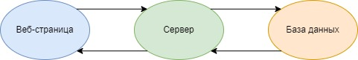

Рисунок 1 – Схема структуры приложения

На Рисунке 1 представлена структура приложения. Далее она будет рассмотрена подробнее:

* веб-страница: отображает данные приложения на экране пользователя;
* сервер: осуществляет бизнес-логику и работу приложения;
* база данных: осуществляет хранение пользовательских данных и предоставление их на сервер.

# 6 Языковые версии приложения

Приложение реализуется на русском языке.

# 7 Группы пользователей

Система будет использоваться следующими группами пользователей:

* администратор;
* гость;
* авторизованный пользователь.

Далее будут рассмотрены функциональные возможности каждой группы.

Администратор имеет права на:

* добавление нового жанра музыки;
* добавление новых исполнителей;
* добавление новых композиций;
* удаление пользователей в случае нарушения правил веб-платформы.

Неавторизованный пользователь имеет права на:

* ограниченный просмотр контента (на ознакомление со списком песен и исполнителей, без возможности прослушать музыку);
* сортировку и поиск контента.

Авторизованный пользователь имеет права на:

* сортировку и поиск контента с прослушиванием музыки;
* после регистрации/логина может редактировать свой профиль;
* добавлять или удалять из друзей других пользователей;
* добавлять или удалять композиции в свою личную аудиотеку;
* рекомендовать песню своим друзьям.

# 8 Дизайн приложения

Основными цветами приложения будут черный и синий. Текст на сайте должен быть читаемым и выделяющимся на темном фоне. Общая стилистика веб-сайта изображена на Рисунке 2. На главной странице показывается последняя или текущая песня в нижней части веб-приложения. Должна быть ссылка, ведущая на аудиотеку пользователя. В выпадающем кружке пользователя будут отображаться действия – переход на страницу со своими треками, настройки приложения, где будет переход и на эквалайзер, выход из приложения. Для администратора добавить соответствующие кнопки, ведущие на редактирование песен или иных действий.

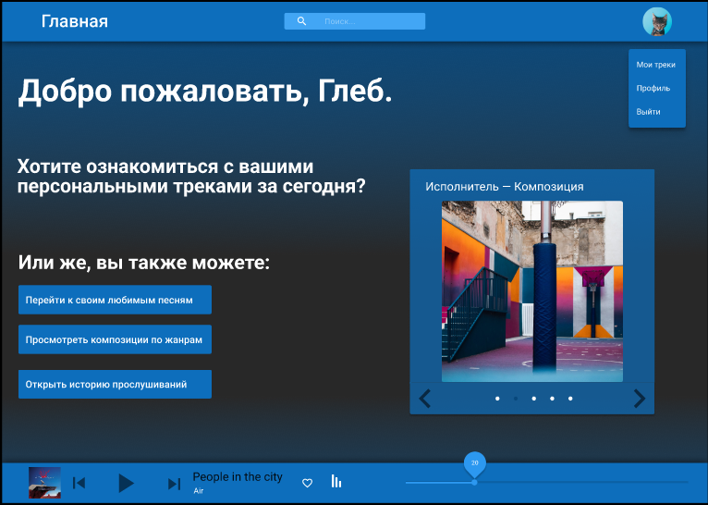

Рисунок 2 – Главная страница сайта

В дизайне сайта не должны присутствовать:

* несочетающиеся цветовые решения (например, зеленый текст на синем фоне);
* нечитаемые названия песен (например, размер шрифта маленький);
* маленьких блоков песен (блоки с музыкой должны быть крупными).

# 9 Навигация по приложению

Навигация по приложению будет осуществляться с помощью соответствующих кнопок, указывающих на нужный функционал (например, кнопка на переход к настройкам приложения).

# 10 Описание страниц приложения

Дизайн и основные компоненты будут одинаковы, как и для администратора, так и для пользователя или гостя, за исключением появление некоторых кнопок. Например, для администратора на главной странице будет доступна ссылка на страницу для управление базой треков (смотреть Рисунок 3), где можно будет удалять песни из всеобщего доступа или изменять их.

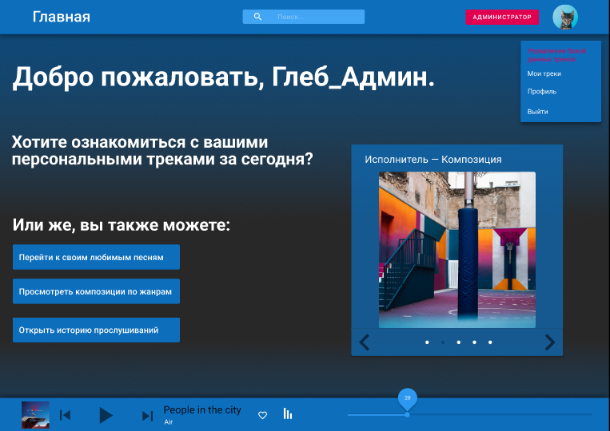

Рисунок 3 – Главная страница сайта для администратора

Для пользователя и администратора будет доступна страница с добавленными треками (смотреть Рисунок 4). Здесь пользователь сможет ознакомиться и прослушать ранее добавленные им треки. Рядом с треками будет находится выпадающая панель для управления песней. Для пользователя будут доступны функции рекомендации пользователю по никнейму и удаление песни из аудиотеки.

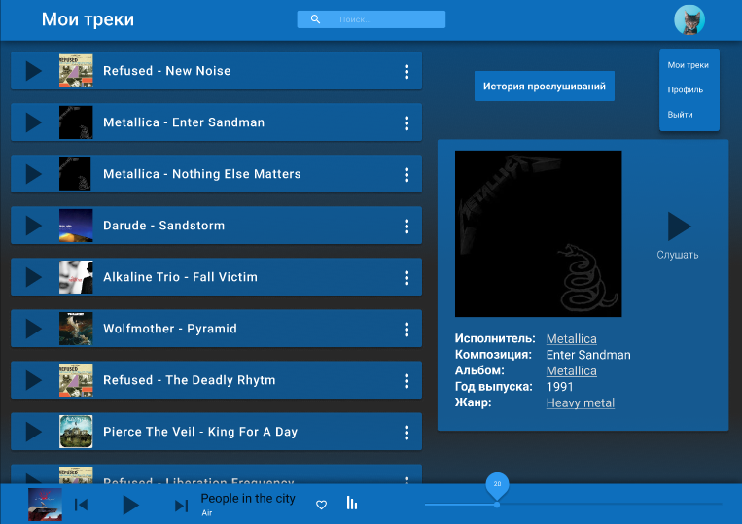

Рисунок 4 – Страница с личными треками

У всех страниц (кроме регистрации и входа в систему) будет одинаковая верхняя панель. В ней доступен поиск музыки по названию трека или исполнителя, а также профиль пользователя. Для пользователя и администратора будет также видна нижняя панель с текущим треком.

Для всех ролей, кроме гостя, будет доступна ссылка с историей прослушивания, где будет доступна информация о прослушанных треках за 24 часа.

Для регистрации и входа в систему представлен иной дизайн в тех же цветовых решениях (смотреть страницу авторизации на Рисунке 5). Для авторизации предусмотрен ввод логина (никнейм пользователя) и его пароль. Для регистрации гостю будет предлагаться ввод имени и фамилии, электронной почты, никнейма и введение пароля два раза.

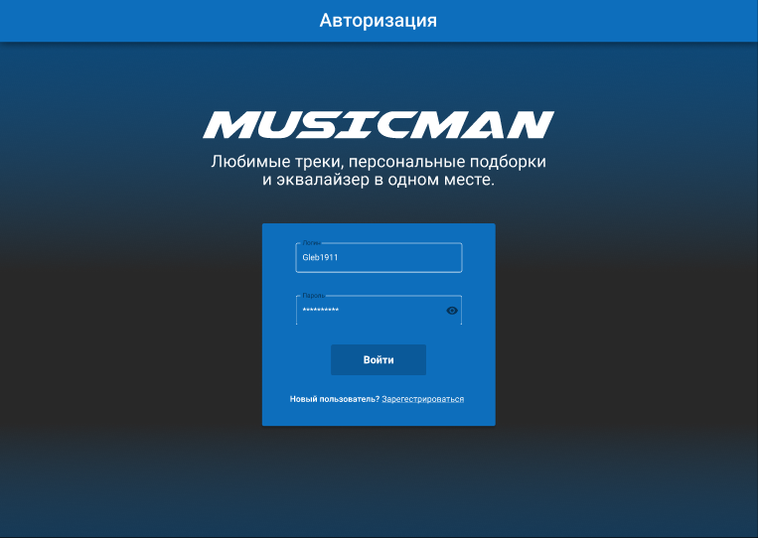

Рисунок 5 – Страница авторизации

# 11 Требования к эксплуатации приложения

При подготовке приложения к вводу системы в действие необходимо иметь в наличии устройство, соответствующее требованиям, указанным ниже.

Веб-приложение может быть открыто с помощью веб-браузера, во время работы приложения необходим доступ в Интернет.

Требования к программному обеспечению пользователя сайта:

* минимальное разрешение экрана пользователя: 1024х768 пикселей;
* масштаб просмотра страницы в браузере: корректное отображение страниц сайта гарантируется при установленном в браузере пользователя масштабе в 100%; при изменении масштаба страницы или изменении размера шрифтов в настройках браузера пользователем корректное отображение страниц сайта не гарантируется;
* тип браузера: Internet Explorer (8 и выше), MozillaFirefox (15 и выше), Opera (12 и выше), Safari (6 и выше), GoogleChrome (21 и выше);
* мобильные браузеры на планшетных устройствах: по умолчанию в браузере пользователя задано отображение изображений и разрешено использование JavaScript; при изменении перечисленных стандартных настроек браузера корректное отображение страниц сайта не гарантируется.

# 12 Функционал приложения

Приложение должно осуществлять следующий функционал:

* регистрацию нового пользователя с проверкой валидности введенных данных и с проверкой существования пользователя в системе, а также подтверждение регистрации через электронную почту;
* авторизация уже зарегистрированного пользователя с проверкой валидности введенных данных;
* для администратора осуществлять менеджмент контента, который включает в себя добавление нового жанра, добавление новых исполнителей или композиций;
* удаление пользователей для администратора;
* показ списка песен с возможностью сортировки и поиска;
* на основе прав пользователя давать доступ к прослушиванию песен;
* возможность настраивания характеристик прослушивания музыки с помощью эквалайзера;
* добавление или удаление из друзей пользователей;
* добавлять или удалять песни из аудиотеки;
* рекомендовать песню пользователю, если тот находится в друзьях.

# 13 Контент и наполнение приложения

# 13.1 Формат предоставления материала для приложения

Сущности имеют доступ к следующим данным.

Пользователь:

* никнейм;
* личная аудиотека;
* количество прослушиваемых песен в каждом жанре;
* списки друзей.

Аудиотека:

* список песен.

Исполнитель:

* полное имя;
* описание;
* список исполняемых песен.

Песня:

* жанр;
* длительность;
* название;
* исполнитель.

Песня:

* название;
* список песен.

# 14 Порядок контроля и приема работы

Контроль за разработкой системы осуществляется по средствам запланированных встреч между исполнителями данного проекта и заказчиком. Готовая система с полным комплектом документации будет представлена заказчику в запланированную согласно данному документу дату. Заказчик определит соответствие системы его требованиям и осуществит ее прием. Вся документация должна быть размещена на GitHub.

# 15 Реквизиты сторон

Исполнители:

* Охрямкин Е.М. – okhryamkin@cs.vsu.ru
* Сашина А.Р. – sashina@cs.vsu.ru
* Казмиров З.С. – [kazmirov@cs.vsu.ru](mailto:kazmirov@cs.vsu.ru)

Исполнители:

* Тарасов В.С. – tarasov.vyacheslav90@gmail.com
* Зенин К.В. – zenin.97@mail.ru